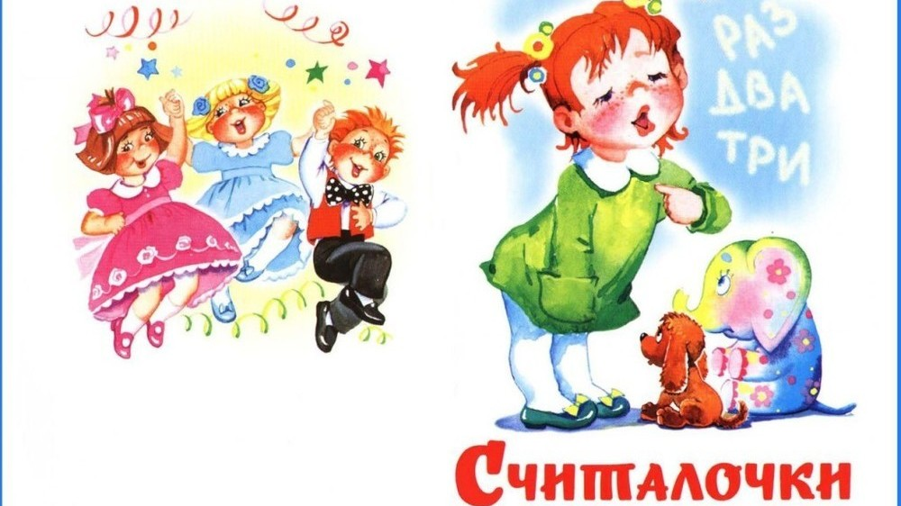

Уважаемые родители!
Народные игры хорошее подспорье в развитии речи детей.
С чего начинается любая двигательная детская игра? Конечно же
со считалочки! Предлагаю для Вас небольшую коллекцию самых разных детских считалочек.
Играйте с удовольствием!

*************

На златом крыльце сидели: Царь, царевич, Король, королевич, Сапожник, портной. Кто ты будешь такой? Выбирай поскорей, Не задерживай добрых И мудрых людей!
**************
Забрался медведь в колоду, Захотелось ему мёду. Кто не верит – погляди
И из круга выходи.
**************
Шёл утёнок по дорожке, Видит он – лежат сапожки. Стал сапожки он носить, Выходи, тебе водить.
**************
Ёжик нёс на именины Полтора куля рябины И корзиночку опят. А тебе водить опять!
************
У Иванушки жар-птица Поклевала всю пшеницу. Он её ловил, ловил И царевне подарил. Нет жар-птицы, нет пера, А тебе водить пора!
************
Раз, два, три, четыре, пять, Вышел зайчик погулять. Вдруг охотник выбегает, Прямо в зайчика стреляет. Пиф – паф! Не попал – В лес зайчишка убежал!
**************
Жили-были два соседа, Два соседа-людоеда. Людоед, людоед, Пригласи на обед. На обед попасть не худо, Выходи-ка ты отсюда!
************
Раз, два, три, четыре, пять, Шесть, семь, восемь, девять, десять! Надо, надо, надо спать! И не надо куролесить! Кто уснул - тот видит сон, Кто не спит - тот выйди вон!
**************
Раз, два, три, четыре, пять. Вышел Зайчик погулять. Вдруг охотник выбегает, Прямо в Зайчика стреляет: Пиф-паф! Ой-ой-ой! Умирает Зайка мой... Принесли его домой. Оказался он живой!
************
Ехал Грека через реку. Видит Грека в реке рак. Сунул Грека руку в реку. Рак за руку Греку - цап.
************
За морями, за горами, За железными столбами На пригорке теремок, На дверях висит замок, Ты за ключиком иди И замочек отомкни.
**************
Вышли мышки как - то раз Поглядеть, который час. Раз, два, три, четыре – Мышки дернули за гири. Вдруг раздался страшный звон, Убежали мышки вон.
************
Среди белых голубей Скачет шустрый воробей, Воробушек – пташка, Серая рубашка, Откликайся, воробей, Вылетай – ка, не робей!
**************
В синем море-океане Золотой стружок плывёт. А на острове Буяне Роща белая растёт. Станем думать да гадать, Как берёзки сосчитать? Как ни думай, ни гадай, Только нас ты догоняй!
************

**************
Шалуны-балуны, Выбегайте во дворы. Становитесь-ка играть, Воеводу выбирать. Воевода из народа, Выходи из хоровода. А ты, добрый молодец, Становись в самый конец!
**************
Аты-баты, шли солдаты, Аты-баты, на базар. Аты-баты, что купили? Аты-баты, самовар. Аты-баты, сколько стоит? Аты-баты, три рубля. Аты-баты, он какой? Ата-баты, золотой.
**************
Аты-баты - шли солдаты, Аты-баты - на базар, Аты-баты - что купили? Аты-баты - самовар. Аты-баты - сколько стоит? Аты-баты - три рубля. Аты-баты - кто выходит? Аты-баты - ты и я.

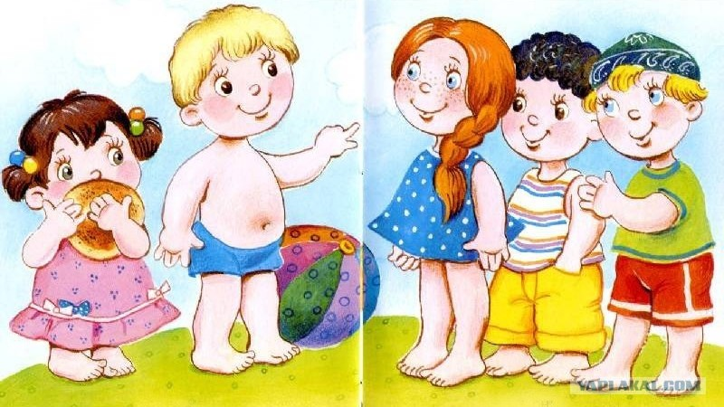

Учитель-логопед Опехтина Н.А.

